- 采购清单

序号 | 名称 | 规格 | 数量 | 单位 | 参数 | 参考图片
1 | 冰箱 | 222L | 22 | 台 | - 1级能效，变频；  2. 三开门，包含冷藏、冷冻、变温区；  3. 容积≥210L；  4. 国内一线品牌。 | 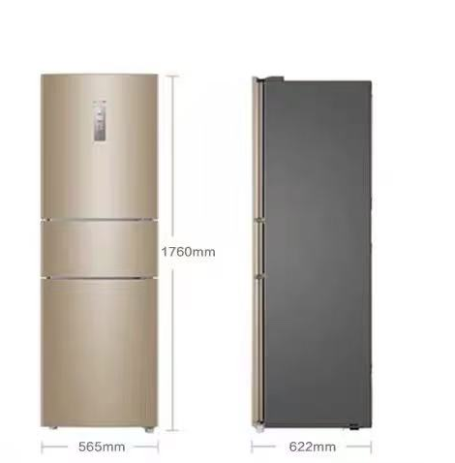
注：响应规格型号若无法保持一致，可选用外形、功能相近规格进行报价，同时在报价单内表明实际报价的品牌、规格型号。

二、服务要求
1、本次采购为单价采购，单价包含货物制造、供货、标准附件、包装、运输及装卸费、保险费、税费、安装调试费、检测及验收费、质保期内外服务及相关伴随服务等费用之和；本合同执行期间合同单价不变，数量按实结算。
2、服务期限（供货周期）：自合同签订生效之日起2年。
3、成交供应商需要对其所供应的全部产品质量负责，若使用前后出现质量问题，成交供应商须无条件退换，并承担因产品质量问题造成的其他损失。
4、成交供应商将货物送达并安装完成后，需自行清理产生的包装箱、塑料袋等各类废品。

